

*Национальный исследовательский университет ИТМО   
(Университет ИТМО)*

*Факультет систем управления и робототехники*

Дисциплина: Теория автоматического управления

**Отчет по лабораторной работе №12.**

«Синтез системы управления с помощью метода внутренней (встроенной) модели на базе режекторной фильтрации»

Вариант 6

Студенты:  
*Евстигнеев Д.М.*

*Кулижников Е.Б.*Группа: *R33423*

Преподаватель:

*Парамонов А.В.*

Санкт-Петербург

2022

* **Цель работы**

Освоение управления линейными объектами с помощью метода внутренней (встроенной) модели на базе режекторной фильтрации.

* **Ход работы**

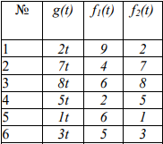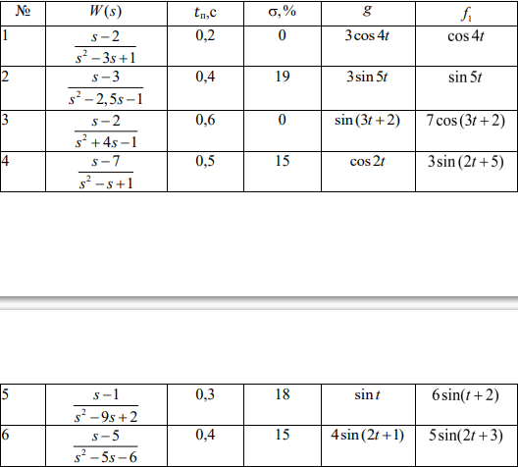Данные для 6 варианта:



Исходные данные:

$$A=\left[\begin{matrix}-1 & 2 \\ 9 & 0\end{matrix}\right] B=\left[\begin{matrix}1 \\ 2\end{matrix}\right] C=\left[\begin{matrix}6 & 0\end{matrix}\right] \\ f_{2}=0.5f_{1}$$

1. Управление объектом в виде модели вход-выход.
   1. Проверка объекта управления на сократимость нулей и полюсов.

$$W\left(s\right)=\frac{s-5}{s^{2}-5s-6}$$

$$x\left(0\right)=5$$

$$λ_{1} =6; λ_{2} =-1$$

Не сокращаются

* 1. Формирование модели задающих и возмущающих воздействий в виде вход-состояние-выход:
 $$\left\{\begin{aligned}\dot{ξ}= Гξ, ξ\left(0\right)= ξ_{0} \\ f_{1} = H_{1}ξ \\ f_{2} = H_{2}ξ \\ g = H_{g}ξ\end{aligned}\right.$$

 $$g\left(t\right)=z_{1}=5\sin\left(2t+3\right) \\ z_{1}^{'}=z2=10\cos\left(2t + 3\right) \\ z_{2}^{'}=-20sin\left(2t + 3\right)=-4z_{1} \\ z_{1}\left(0\right)=0.71 \\ z_{2}\left(0\right)=-9.9 \\ Г=\left[\begin{matrix}0 & 1 \\ -4 & 0\end{matrix}\right], H_{1}=\left[1 0\right], H_{2}=\left[0.5 0\right] , H_{g}=\left[0 0.1\right]$$

2. Определение порядка желаемого характеристического полинома по формуле
 $$\overline{n}= 2n + q - 1 = 5 \\ t_{п} = 0,4 и σ = 15\%,15\%≥ σ > 13.5\% -→ полином Баттерворта \\ ω =\frac{7.7}{0.4} =19.25 \\ \overline{α}\left(s\right)= s^{5} +3.236ωs^{4} +5.236ω^{2}s^{3} +5.236ω^{3}s^{2} +3.236ω^{4}s + ω^{5}$$

 3. Расчет параметров передаточной функции регулятора в соответствии с соотношениями



$$\left\{\begin{aligned}\overline{α}\left(s\right)=c\left(s\right)a\left(s\right)+d\left(s\right)b(s) \\ c\left(s\right)=det⁡(sI-Г)\overline{c}(s)\end{aligned}\right.$$

$$W_{plant}\left(s\right)=\frac{b_{1}s+b_{0}}{s^{2}+a_{1}s+a_{0}};W_{contr}=\frac{K_{1}s^{3}+K_{2}s^{2}+K_{3}s+K_{4}}{s^{3}+K_{5}s^{2}+sw^{2}+K_{5}w^{2}}$$

Программа для нахождения $K_{1-5}$

b0=-5; b1=1; a0=-6; a1=-5; w=19.25; w2=w^2;

syms k1 k2 k3 k4 k5;

eqn1=k5+a1+k1*b1==3.236*w;

eqn2=w2+a0+k5*a1+k1*b0+k2*b1==5.236*w2;

eqn3=k5*w2+a1*w2+k5*a0+k2*b0+k3*b1==5.236*w^3;

eqn4=a0*w2+k3*b0+k4*b1+k5*a1*w2==3.236*w^4;

eqn5=k5*a0*w2+k4*b0==w^5;

sol=solve([eqn1;eqn2;eqn3;eqn4;eqn5],[k1, k2, k3, k4, k5]);

K1=double(sol.k1);

K2=double(sol.k2);

K3=double(sol.k3);

K4=double(sol.k4);

K5=double(sol.k5);

|  |  |  |  |  |
| --- | --- | --- | --- | --- |
| $$K_{1}$$ | $$K_{2}$$ | $$K_{3}$$ | $$K_{4}$$ | $$K_{5}$$ |
| 2635.507 | 1912.168 | 985038.558 | 613352.127 | -2568.214 |

1.5. Проверочный расчет характеристического полинома замкнутой системы.  
  
syms s;

ai_s=s^5+3.236*w*s^4+5.236*w^2*s^3+5.236*w^3*s^2+3.236*w^4*s+w^5==0;

proof_eqn=s^5+(K5+a1+K1*b1)*s^4+(w2+a0+K5*a1+K1*b0+K2*b1)*s^3+(K5*w2+a1*w2+K5*a0+K2*b0+K3*b1)*s^2+(a0*w2+K3*b0+K4*b1+K5*a1*w2)*s+(K5*a0*w2+K4*b0)==0;

proof1=double(solve(ai_s));

proof2=double(solve(proof_eqn));

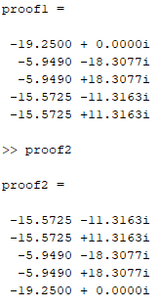

Корни совпадают, если учитывать неточность расчёта систем пятого порядка.

1.6. Моделирование системы управления

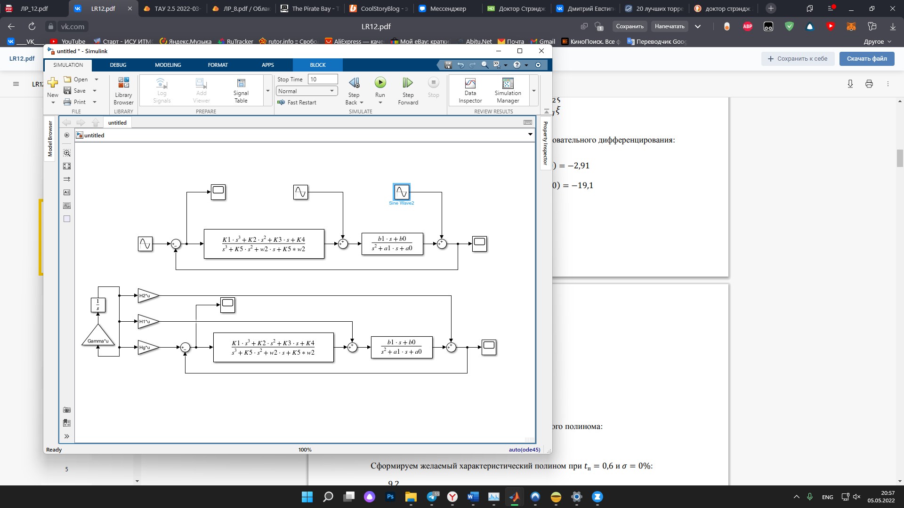

*Рис.1 Модель симуляции*

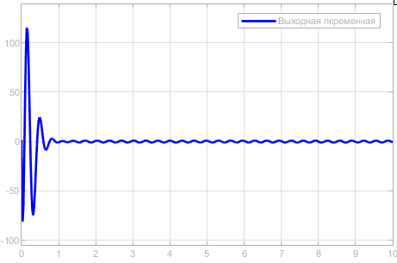

*Рис.2 Выходная переменная*

*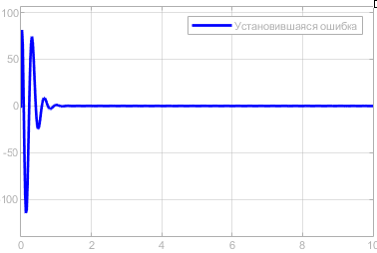Рис. 3 Установившаяся ошибка*

$$\lim_{t→∞ }\left(g\left(t\right)-y\left(t\right)\right)=0 выполняется$$

1. Управление объектом в виде модели вход-состояние-выход (астатический регулятор).
   1. Проверка объекта управления на свойства полной управляемости и наблюдаемости

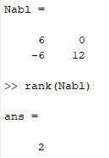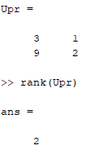Р*анг матриц наблюдаемости и управляемости отличен от нуля, значит система полностью наблюдаема и управляема*

* 1. Формирование внешних воздействий

$$\left\{\begin{aligned}{\dot{ξ}}_{g} = Г_{g}ξ_{f} \\ f = H_{g}ξ_{f}\end{aligned}, ξ_{g} \left(0\right)= ξ_{g0}\right. \\ g\left(t\right)=z_{1}= 3t \\ z_{1}^{'}=z_{2}=3 \\ z_{2}^{'}=0*z_{1} \\ z_{1}\left(0\right)=0;z_{2}\left(0\right)=3 \\ Г=\left[\begin{matrix}0 & 1 \\ 0 & 0\end{matrix}\right], H_{g}=\left[1 0\right]→возмущение воздействия=начальные усл. инт. \left[\begin{aligned}5 \\ 3\end{aligned}\right]$$ 2.3. Построение встроенной модели вида

$$\left\{\begin{aligned}e_{ξ}^{'}=Гe_{ξ}+Gϵ \\ x^{'}=Ax+Bu+B_{f}f_{1}\end{aligned}, где Г=0\right.$$

Матрица $G$ определяется из условия полной управляемости пары (Г, $G$), тогда $Г=0, G=1$

$$\left\{\begin{aligned}e_{ξ}^{'}=G \\ x^{'}=Ax+Bu+B_{f}f_{1}\end{aligned}\right.$$

2.4 Конструирование эталонной модели на основе требуемых показателей

$$\left\{\begin{aligned}\frac{d}{dt}\overline{ξ}=\overline{Г}\overline{ξ} \\ \overline{v}=\overline{H}\overline{ξ}\end{aligned}, где \overline{Г}=\left[\begin{matrix}0 & 1 & -ω^{3} \\ 1 & 0 & -3ω^{2} \\ 0 & 1 & -3ω\end{matrix}\right], ω=\frac{6.3}{0,4}=15.75, H=[0 0 1]\right.$$

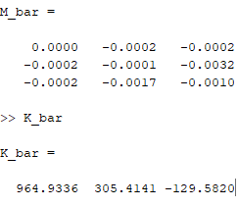2.5 Нахождение матрицы $\overline{M}$ и расширенной матрицы линейных стационарных обратных связей $\overline{K}$

$$Kξ=964.93, Kx=[305.41 -129.5820]$$

2.6. Вычисление матрицы замкнутой системы с последующим вычислением корней её характеристического полинома и сравнение их с корнями требуемого характеристического полинома

syms s;

proof1=double(solve(s^3+3*w*s^2+3*w^2*s+w^3==0));

F_bar=A_bar-B_bar.*K_bar;

proof2=eig(F_bar);

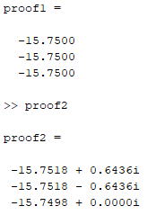

2.7. Моделирование системы управления

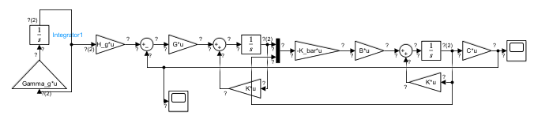

*Рис.4 Модель симуляции*

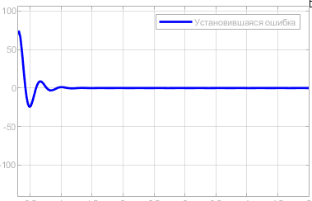

*Рис. 5 Установившаяся ошибка*

$$\lim_{t→∞ }\left(g\left(t\right)-y\left(t\right)\right)=const выполняется$$

1. Управление объектом в виде модели вход-состояние-выход (метод встроенной модели).

3.1. Формирование моделей внешних воздействий в виде вход-состояние-выход:

$$\left\{\begin{aligned}\dot{ξ}= Гξ, ξ\left(0\right)= ξ_{0} \\ f_{1} = H_{1}ξ \\ f_{2} = H_{2}ξ \\ g = H_{g}ξ\end{aligned}\right.$$

$$g\left(t\right)=z_{1}=5\sin\left(2t+3\right) \\ z_{1}^{'}=z2=10\cos\left(2t + 3\right) \\ z_{2}^{'}=-20sin\left(2t + 3\right)=-4z_{1} \\ z_{1}\left(0\right)=0.71 \\ z_{2}\left(0\right)=-9.9 \\ Г=\left[\begin{matrix}0 & 1 \\ -4 & 0\end{matrix}\right], H_{1}=\left[1 0\right], H_{2}=\left[0.5 0\right] , H_{g}=\left[0 0.1\right]$$

3.2. Построение встроенной модели вида

$$\left\{\begin{aligned}e_{ξ}^{'}=Гe_{ξ}+Gϵ \\ x^{'}=Ax+Bu+B_{f}f_{1}\end{aligned}, где Г=\left[\begin{matrix}0 & 1 \\ -4 & 0\end{matrix}\right];G=\left[\begin{aligned}1 \\ 1\end{aligned}\right] \right.$$

3.3. Конструирование эталонной модели на основе требуемых показателей качества:

$$\left\{\begin{aligned}\overline{ξ}=\overline{Г}\overline{ξ} \\ \overline{v}=\overline{H}\overline{ξ}\end{aligned}, где \overline{Г}=\left[\begin{matrix}0 & 0 & \begin{matrix}0 & -w^{4}\end{matrix} \\ 1 & 0 & \begin{matrix}0 & -4w^{3}\end{matrix} \\ \begin{matrix}0 \\ 0\end{matrix} & \begin{matrix}1 \\ 0\end{matrix} & \begin{matrix}\begin{matrix}0 & -6w^{2}\end{matrix} \\ \begin{matrix}1 & -4w\end{matrix}\end{matrix}\end{matrix}\right], ω=\frac{7.7}{0.4}=19.25, H=[0 0 0 1]\right.$$

3.4 Нахождение матрицы $\overline{M}$ и расширенной матрицы линейных стационарных обратных связей $\overline{K}$

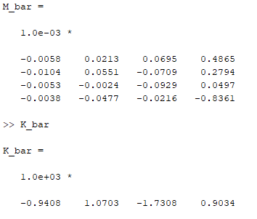

3.5. Вычисление матрицы замкнутой системы с последующим вычислением корней её характеристического полинома и сравнение их с корнями требуемого характеристического полинома

syms s;

proof1=double(solve(s^4+4*w*s^3+6*w^2*s^2+4*w^3*s+w^4==0));

F_bar=A_bar-B_bar.*K_bar;

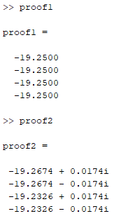proof2=eig(F_bar);

3.6. Моделирование системы управления

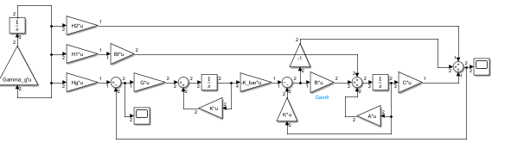

*Рис.6 Модель симуляции*

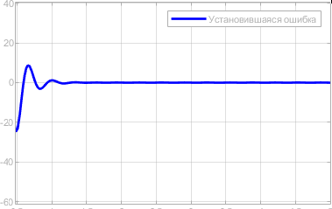

*Рис.7 Установившаяся ошибка*

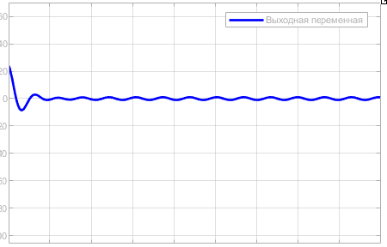

*Рис.8 Выходная переменная*

$$\lim_{t→∞ }\left(g\left(t\right)-y\left(t\right)\right)=0 выполняется$$

**Вывод:** в итоге проделанной работы мы освоили управления линейными объектами с помощью метода внутренней (встроенной) модели на базе режекторной фильтрации